1. **Implemente las 4 funciones posibles de {0,1} a {0,1} usando el computador cuántico de IBM.**

**Funciones posibles:**

1. **Funcion de 0 a 0 y de 1 a 0**
2. **Funcion de 0 a 0 y de 1 a 1**
3. **Funcion de 0 a 1 y de 1 a 0**
4. **Funcion de 0 a 1 y de 1 a 1**

**a) Grafica función a.**

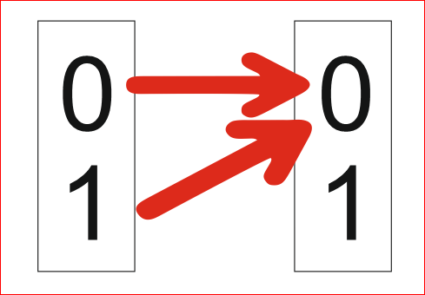

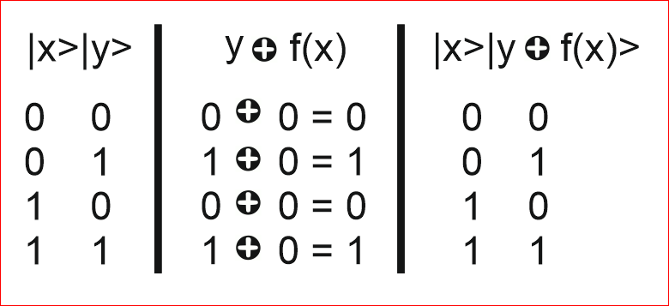

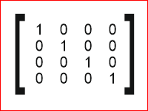

**b) Grafica función b.**

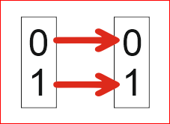

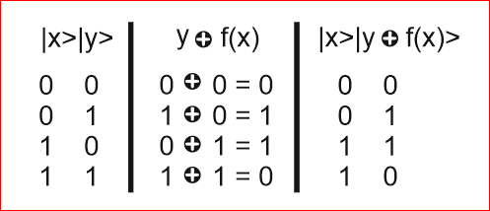

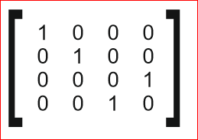

**c) Grafica función c.**

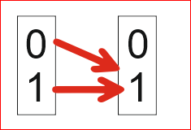

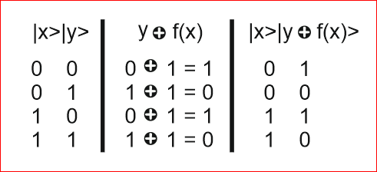

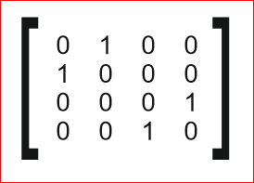

**d) Grafica función d.**

